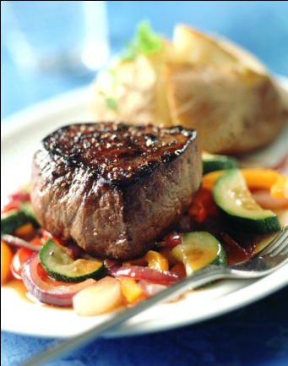**Tilbud uke 17 og 18 så lenge beholdningen rekker**

**Fårepølse skivet -50%**

**Hvalbiff og småbiff av hval -10%**

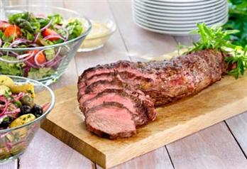**Tilbud uke 19 og 20 så lenge beholdningen rekker**

**Sei gordon blue -10%**

**Indrefilet av okse -10%**

**Vi har middagstips i ferskvaredisken**

**Kom innom å se hva vi har å tilby!**

**Se også våre nettsider:** [**www.dyroymat.no**](http://www.dyroymat.no)

**Hos oss får du kjøpt Platinakortet – gavekortet for Dyrøy**